平成29年度卒業研究計画書

VR空間でのショッピング体験

平成29年5月19日

山地研究室1145119 稲星　卓

1145446 山崎孝太

1.背景

　現在、人工的に作り出した空間にいるかの様な感覚を体験できるVirtual Reality（以下VR）という技術が、さまざまな分野に活用できるのではないかと注目されている。

　例として、安全講習・危険認知教育といった高所作業や機械密集地など、実際に学習することが難しい現場を体験できるシステムがある（図１）。日常生活に起こりうるが現実には体験しづらい事故を、VRを使って体験してもらい、その仕事と事故に対する危険性を理解してもらうことが目的である。

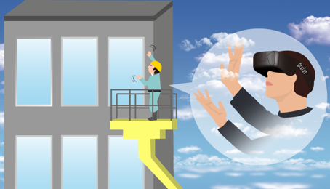

図１：VR 高所作業のイメージ

自動車ディーラーの例では、実店舗における車の展示スペースは限られているため、すべての車でカラー・オプション・内装を用意することはできない。そこで、VRの仮想空間内でカラー・オプション・内装など、様々なセッティングをして実際に試乗体験をするような技術がある（図２）。これにより、展示スペースの問題に加え、用意していない車を顧客に売り込むことも可能となる。

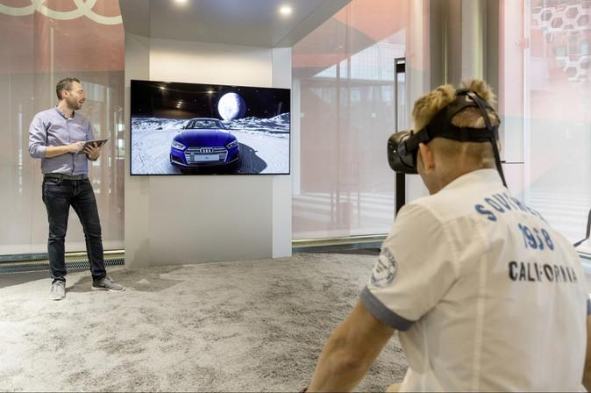

図２：VRでのショールーム体験

オンラインショッピング業界でのVR導入事例としては、株式会社パルコが試験的に導入した「VR PARCO」というシステムがある（図３）。視線の中心をフォーカスさせることにより、商品の選択・移動・購入が行える。

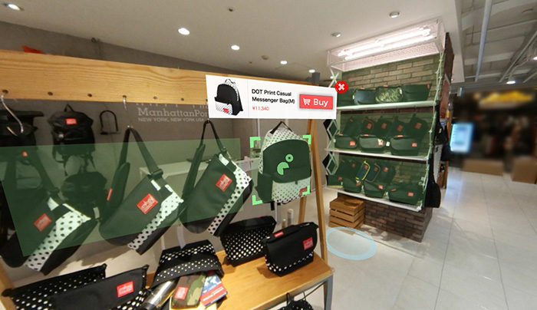

図３：VR PARCOのイメージ

2.問題点

　前節で挙げた例に対していくつか問題点がある。安全講習・危険認知教育の例では、「トラウマになる」、「逆に仕事をしたくなる」、「VR酔い」などが挙げられている。自動車ディーラーの例では、「パソコンの要求スペックが高くなってしまう」、「VR酔い」が挙がっている。オンラインショッピングの例では、視点を利用したUI操作、空間内の移動、ヘッドマウントディスプレイを装着した際に起こる酔いなど解決できていない問題が多い。

3.目的

　本研究では、オンラインショッピングへのVR導入を研究する。さらにヘッドマウントディスプレイに加えモーションコントローラーを使用し、前節で見つかった問題の解決策を探す。

4.新規性

　類似の研究にモーションコントローラーを使用したものがないことから、新規性があると考える。

5.有用性

　従来のオンラインショッピングでは実際に商品を見ることが出来なかったが、VRを導入することによって、商品を仮想空間で見ることができる。それにより家を出なくても実店舗で商品見ているような感覚になり、購買意欲の促進や、商品を間違って購入してしまう事を防ぐ可能性がある。

6.スケジュール

５月 ：類似のシステム、VRについて詳しく調べる

６月～８月 ：システムの開発

９月～１２月 ：動作テスト、評価及び再修正

１月 ：発表準備